**Documento de Diseño**



2016

SW TEAM - G1

**Historial de Revisiones**

|  |  |  |  |
| --- | --- | --- | --- |
| **Fecha** | **Versión** | **Descripción** | **Autor** |
| 11/06/2016 | 1.0 | Versión preliminar como una propuesta de desarrollo. | Equipo de Diseño |
|  |  |  |  |
|  |  |  |  |
|  |  |  |  |
|  |  |  |  |
|  |  |  |  |

**INDICE**

**Documento de Negocio** 4

**1.** **Introducción** 4

**1.1.** **Propósito** 4

1.2 Restricciones del Diseño 4

1.2.1 Infraestructura Tecnológica 4

1.2.2 Entorno de Desarrollo 5

2. DEFINICIONES, ACRÓNIMOS Y ABREVIATURAS 6

3. ARQUITECTURA DEL SISTEMA 6

3.1 Arquitectura actual 6

4. DISEÑO DE LA BASE DE DATOS 7

# **Documento de Negocio**

## **Introducción**

Este presente informe ha sido diseñado básicamente con el objetivo de brindar información sobre de cómo se va a implementar el sistema de voto electrónico.

En este documento se explica las restricciones del sistema y la arquitectura del sistema

### **Propósito**

Brindar conocimiento de cómo esta soportado el sistema; y a su vez proporcionar información de restricciones del sistema y la arquitectura del sistema.

## **1.2 Restricciones del Diseño**

El sistema presenta las siguientes restricciones:

### **1.2.1 Infraestructura Tecnológica**

El sistema requerido utilizará como base de datos a postgresql , por restricción de la misma facultad.

Con respecto a las características del servidor, el sistema requiere como mínimo:

• Procesador doble núcleo, mayor o igual a 1 GHz.

• 2 GB de memoria RAM.

• 1 GB de espacio en disco duro.

• Tarjetas de red de 1 Gbps.

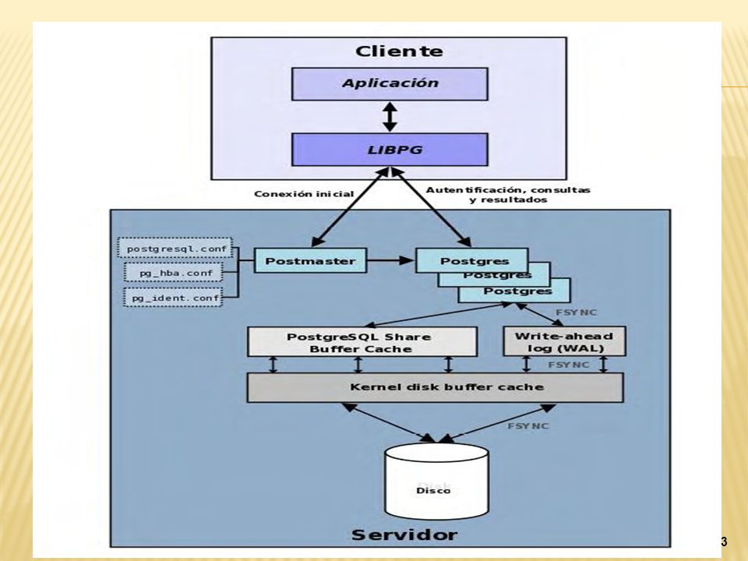

*Figura N°1: Arquitectura de Postgresql.*

### **1.2.2 Entorno de Desarrollo**

Se utilizará Ruby como lenguaje de programación. Se desplegará sobre un servidor de aplicaciones RAILS. El sistema operativo utilizado es Windows 7.

**

**CONSULTA A LA BASE DE DATOS DESDE EL MODELO**

**RESPUESTA DE LA BASE DE DATOS (OBJETO)**

**ENVÍA LOS DATOS DESDE EL CONTROLADOR**



**BASE DE DATOS**

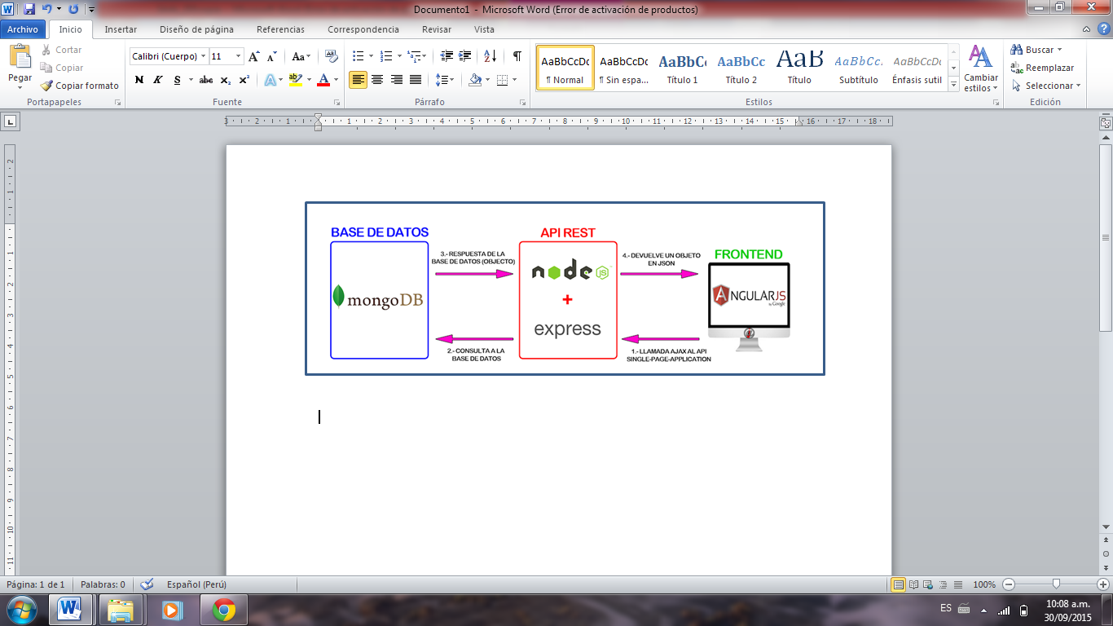

**EMITE LA SOLICITUD**

*Figura N°2 : Arquitectura del entorno de desarrollo*

# **DEFINICIONES, ACRÓNIMOS Y ABREVIATURAS**

* Semantic UI: Es un framework que ayuda a crear diseños hermosos, sensibles utilizando HTML-humana de usar
* Ruby: Un lenguaje de programación dinámico y de código abierto enfocado en la simplicidad y productividad. Su elegante sintaxis se siente natural al leerla y fácil al escribirla.
* PostgreSQL: Es un sistema de gestión de bases de datos objeto-relacional, distribuido bajo licencia BSD y con su código fuente disponible libremente (OpenSource). Es el sistema de gestión de bases de datos de código abierto más potente del mercado y en sus últimas versiones no tiene nada que envidiarle a otras bases de datos comerciales.

# **ARQUITECTURA DEL SISTEMA**

## **3.1 Arquitectura actual**

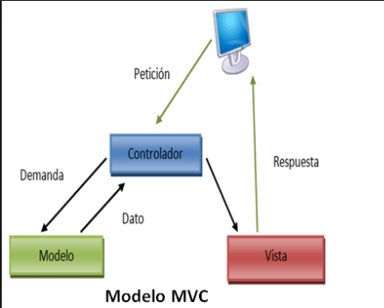Uno de los patrones arquitectónicos más usados en la actualidad para el desarrollo de aplicaciones de porte empresarial es el denominado “arquitectura de 3 o más capas”. Este estilo arquitectural separa lógicamente y en algunos casos físicamente, los aspectos de presentación de la aplicación (interfaz de usuario), la lógica del negocios (automatización del flujo trabajo) y la gestión de los datos (bases de datos), tal como se muestra en la siguiente *Figura 1*.

Fig.1. Diagrama de comunicación de las capas, propuesta de adaptación en los sistemas actuales.

# **DISEÑO DE LA BASE DE DATOS**

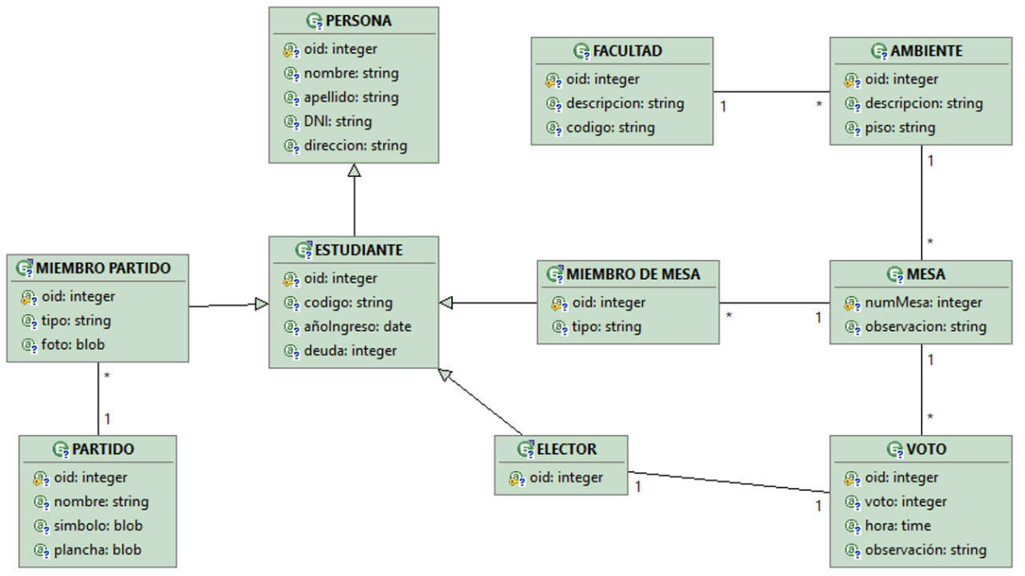La base de Datos del Sistema de voto electrónico esta modelada como muestra figura que mostraremos a continuación.

Fig.1. Diagrama de Entidad Relacion de la Base de Datos